**ИНСТРУКЦИЯ ПО РАЗМЕЩЕНИЮ ОТЗЫВА НА САЙТЕ BUS.GOV.RU**

1. 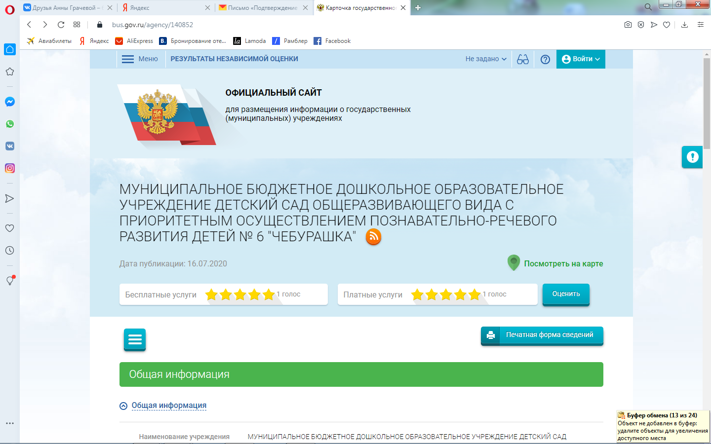Откройте страницу <https://bus.gov.ru/agency/140852>



2. Нажмите кнопку «Оставит отзыв». Система попросит войти, используя регистрационную запись на Едином портале Гос. Услуг. Вы нажимаете «Войти» и выбираете «Госуслуги».

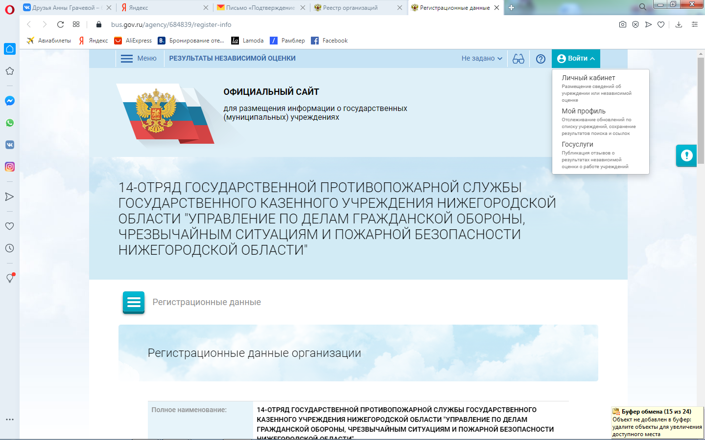

3. На следующей странице вы вводите учетные данные для портала «Госуслуг» и автоматически Вы авторизованы. Нажмите на

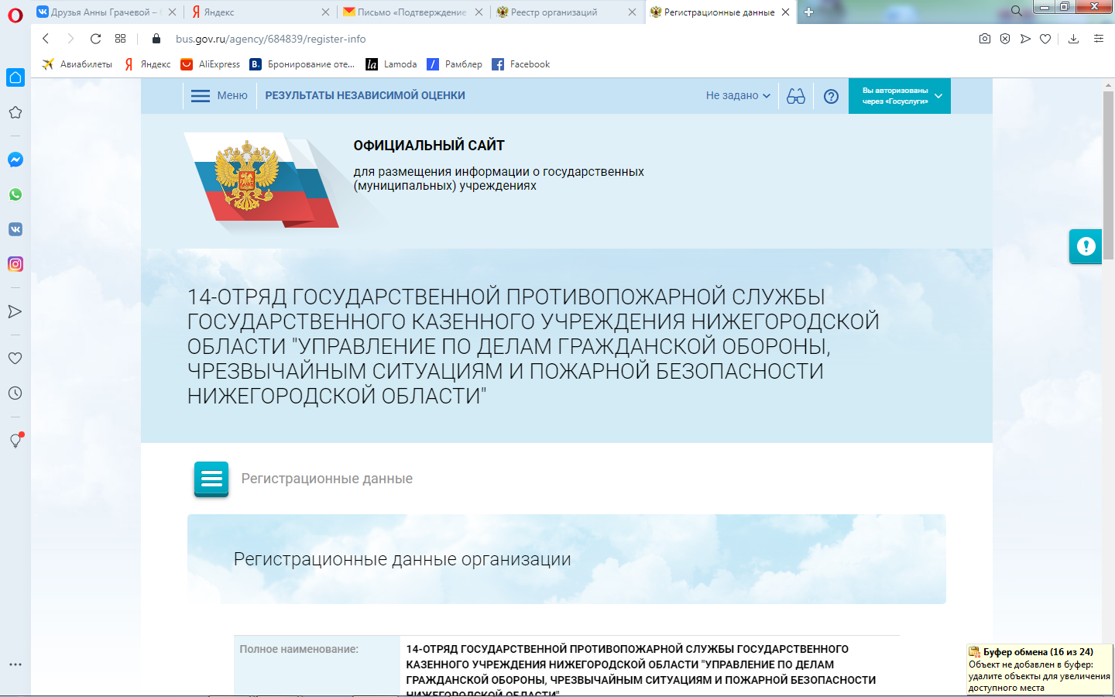4. Вы нажимаете «Оставить отзыв». Система предложит ознакомиться с Политикой формирования отзывов на официальном сайте для размещения информации о государственных и муниципальных учреждениях в информационно-телекоммуникационной сети «Интернет» www.bus.gov.ru. Поставить знак согласия и нажмите «Оставить отзыв».

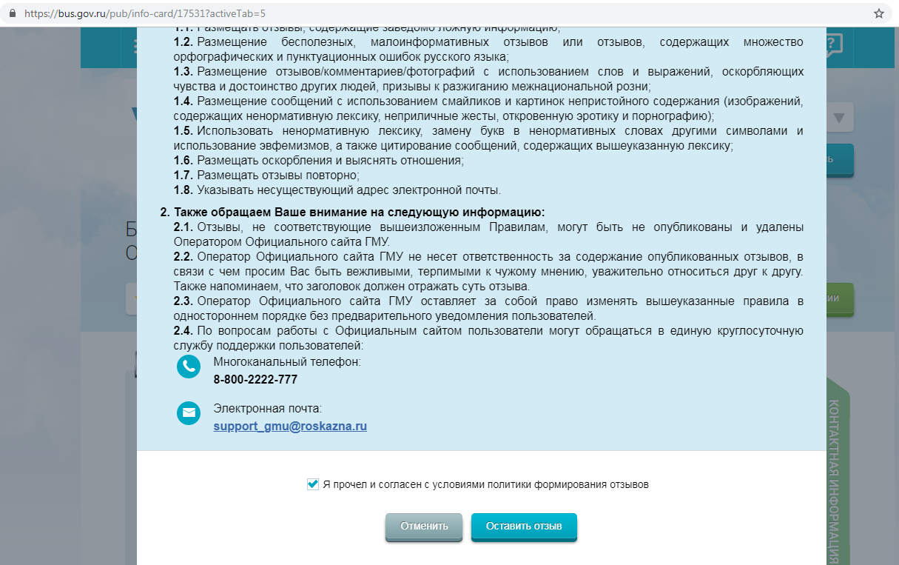

5. Откроется диалоговое окно, в котором необходимо написать отзыв

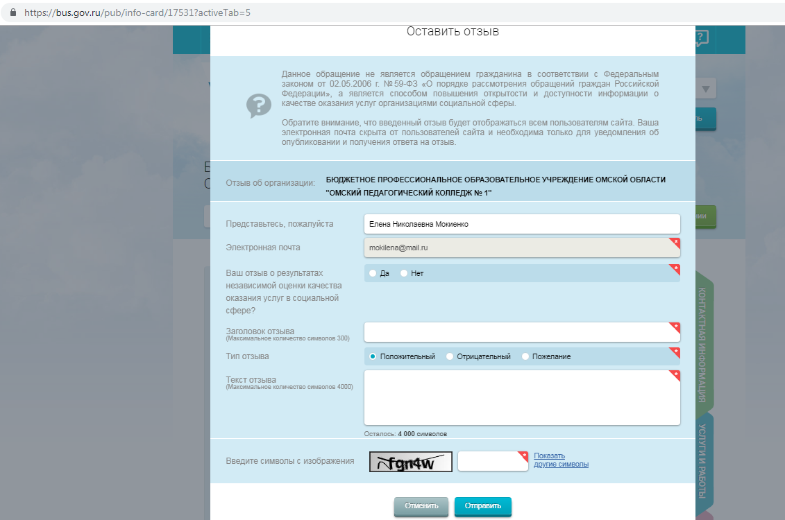

6. Нажмите кнопку «Оправить»

7. Спасибо за участие!!!!